הסרת רעשי רקע מדיבור בעזרת Two-Stage Transformer במרחב זמן-תדר
עמרי גרוסגליק ועידן אברהמי
קטגוריה: Speech Enhancement / Audio Processing
קוד: github.com/omrig7/TwoStepTransformer_STFT
מוטיבציה והגדרת הבעיה
כמעט כל הקלטה של דיבור מחוץ לאולפן כוללת גם את הרעש של הסביבה, וכשהרעש חזק חלקים מהדיבור מוסתרים והמילים פחות מובנות. הבעיה מופיעה בשיחות טלפון ובאוזניות, בשיחות וידאו מהבית או מבית קפה, במכשירי שמיעה, בהקלטות של הרצאות, ראיונות ופודקאסטים, ולפני מערכות זיהוי דיבור ועוזרים קוליים, שהדיוק שלהם יורד מאוד ברעש. אנחנו מניחים שהרעש מתחבר לדיבור, $y(t) = s(t) + n(t)$, והמטרה היא לשחזר את $s$ מתוך $y$ בלבד. בכל דגימה יש ערך אחד ידוע ושני ערכים לא ידועים, ולכן אי אפשר להפריד ביניהם בלי ידע מוקדם על איך נראים דיבור ורעש. שיטות קלאסיות כמו Spectral Subtraction מניחות שהרעש כמעט קבוע בזמן ומעריכות אותו בהפסקות של הדיבור, ולכן הן נכשלות ברעש שמשתנה, כמו רחוב או אנשים שמדברים ברקע. רשת נוירונים לומדת את הידע הזה מדוגמאות.
יש שלושה אתגרים עיקריים. הראשון, דיבור ורעש מופיעים הרבה פעמים באותם תדרים ובאותו זמן, ולכן סינון פשוט לא מספיק. השני, הסרה אגרסיבית של רעש מוחקת גם חלקים חלשים של הדיבור, כמו עיצורים, שדווקא הם חשובים למובנות. בגלל זה אנחנו מודדים גם מובנות (STOI, ESTOI) ולא רק איכות (PESQ), כי אפשר לשפר אחד בלי השני. השלישי, דיבור הוא רצף עם תלות בין חלקים רחוקים, ורעש יכול להיות קבוע לאורך כל ההקלטה, ולכן המודל צריך לראות גם מבנה מקומי (ההרמוניות ברגע נתון) וגם הקשר ארוך טווח.
עבודות קודמות
TSTNN [1] הציע Two-Stage Transformer שעובד ישירות על ה-waveform. האות מחולק למסגרות, ה-Local Transformer רץ בתוך כל מסגרת וה-Global Transformer רץ לאורך המסגרות, וכך מודל של 0.92 מיליון פרמטרים בלבד לומד גם קשרים מקומיים וגם קשרים ארוכי טווח (PESQ 2.96 על VoiceBank-DEMAND). Dynamic Noise Embedding [2] עובד במרחב זמן-תדר, אומד Time-Frequency Mask על ה-magnitude ומשחזר את האות עם iSTFT, ואת שלוש הבחירות האלה לקחנו ממנו. החיבור בין שתי העבודות, ה-Two-Stage Transformer של TSTNN בתוך המסגרת של זמן-תדר, הוא המודל שלנו.
הנתונים
השתמשנו ב-VoiceBank-DEMAND [3], המאגר המקובל להשוואה בתחום, שבו כל הקלטה רועשת מגיעה יחד עם הדיבור הנקי שממנו היא נוצרה. סט האימון כולל 11,572 משפטים של 28 דוברים, עם 10 סוגי רעש שחוברו ביחסי אות לרעש של 0, 5, 10 ו-‎15 [dB]‏. סט הבדיקה כולל 824 משפטים של שני דוברים אחרים, עם 5 סוגי רעש שלא מופיעים באימון וביחסים של 2.5, 7.5, 12.5 ו-‎17.5 [dB]‏, כך שהבדיקה היא על דוברים ורעשים חדשים. המאגר המקורי ב-‎48 [kHz]‏ ואנחנו ממירים אותו ל-‎16 [kHz]‏. לבחירת המודל הוצאנו מסט האימון 3 דוברים (1,347 משפטים) ל-validation, כך שאף דובר לא מופיע גם באימון וגם בבחירה, ואת סט הבדיקה לא ראינו עד ההערכה הסופית. המגבלה של המאגר היא שהרעש חובר בצורה דיגיטלית, בלי הדהוד של חדר ובלי ההשפעה של המיקרופון, ולכן ציון גבוה עליו עוד לא מבטיח את אותו שיפור בהקלטות אמיתיות.
מה עשינו
תרגמנו את TSTNN למרחב זמן-תדר. ב-TSTNN החלוקה של ה-waveform למסגרות נעשית ידנית כדי ליצור שני צירים קצרים, וה-STFT כבר נותן את שני הצירים האלה, תדר וזמן. ה-Local הופך ל-Attention לאורך התדר וה-Global ל-Attention לאורך הזמן. בנינו ואימנו את המודל מאפס ב-PyTorch, והשווינו כמה גרסאות אימון (המשך אימון, נתונים נוספים ו-L1 במקום MSE). המודל הסופי שלנו מגיע ל-PESQ 3.146 על סט הבדיקה, לעומת 1.967 של האות הרועש ו-2.96 של TSTNN, באותו גודל של מודל. התוצאה היא פלטפורמה כללית להסרת רעשי רקע, שמקבלת הקלטה בכל אורך ובכל תדר דגימה ומחזירה אותה נקייה, ואפשר לאמן אותה מחדש על נתונים אחרים בלי לשנות את הקוד.
ארכיטקטורת המודל
המודל מקבל אות דיבור רועש ומחזיר אות דיבור משופר באותו אורך. הרשת לא מייצרת את הדיבור מחדש אלא אומדת Time-Frequency Mask [2], כלומר הגבר לכל נקודה בספקטרוגרמה, שמופעל על ה-magnitude הרועש (איור 1).
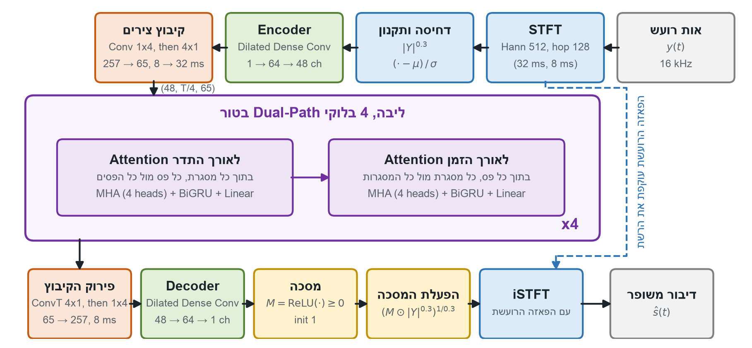
איור 1. מבנה המודל. המסלול העליון מכין את הייצוג, הליבה מבצעת Attention לסירוגין על התדר ועל הזמן, והמסלול התחתון מחזיר אות. הפאזה הרועשת לא נכנסת לרשת.
עיבוד האות (DSP)
האות עובר STFT עם חלון Hann של 512 דגימות (‎32 [ms]‏) וצעד של 128 דגימות (‎8 [ms]‏). חלון של ‎32 [ms]‏ קצר מספיק כדי שהדיבור בתוכו יהיה כמעט סטציונרי, וארוך מספיק כדי לתת 257 תדרים במרווחים של ‎31.25 [Hz]‏. Hann יורד בהדרגה לאפס בקצוות, ולכן, בניגוד לחיתוך חד של המסגרת, הוא כמעט לא מדליף אנרגיה של הרמוניות חזקות לנקודות השקטות שביניהן. החפיפה של 75 אחוז לא נדרשת כדי לשחזר את האות, אבל היא עוזרת אחרי המסכה. כל קטע באות נבנה מארבע מסגרות חופפות, ולכן כשהמסכה משתנה בחדות בין מסגרות סמוכות, המעבר מוחלק ולא נשמע כקפיצה. לרשת נכנס רק ה-magnitude, אחרי דחיסה ותקנון, $X = (|Y|^{0.3} - μ) / σ$. לדיבור יש טווח דינמי גדול מאוד, ובלי דחיסה הרשת הייתה מתמקדת רק ברכיבים החזקים. בחזקת 0.3 יחס של 1000 בין שני רכיבים הופך ליחס של כ-8, וכך גם הפרטים השקטים שחשובים למובנות מקבלים משקל. $μ$ ו-$σ$ מחושבים פעם אחת לכל הקלטה, וזה מבטל את התלות בעוצמת ההקלטה.
ה-Encoder וה-Decoder
ה-Encoder מעביר את הספקטרוגרמה מערוץ אחד ל-64 ערוצים ונותן לכל נקודה הקשר מקומי. הוא בנוי מארבע שכבות קונבולוציה מורחבות (Dilated) עם גרעין של 2 מסגרות על 3 תדרים, Dilation של 1, 2, 4 ו-8 בציר הזמן וחיבורים צפופים (Dense), כך ששדה הקליטה מגיע ל-$R = 1 + \sum_{i}{ d_{i} }= 16$ מסגרות אחורה בזמן, ‎128 [ms]‏, במחיר של ארבע שכבות קטנות. בסוף קונבולוציה $1 × 1$ מורידה ל-48 ערוצים. אחרי כל קונבולוציה יש LayerNorm על הערוצים של כל נקודה בנפרד ו-PReLU. לא השתמשנו ב-InstanceNorm או ב-GroupNorm, כי הם מחשבים סטטיסטיקה על כל המשטח, וכך כל נקודה הייתה תלויה בכל ההקלטה ולא רק בהקשר המקומי שלה. ה-Decoder בנוי באותו מבנה ומחזיר לערוץ אחד, שהוא המסכה.
קיבוץ הצירים לפני ה-Attention
המחיר של Attention ריבועי באורך הרצף. לכן הליבה עובדת על ציר אחד בכל פעם, ולפניה אנחנו מקבצים כל 4 תדרים וכל 4 מסגרות סמוכים לנקודה אחת, בעזרת קונבולוציה נלמדת עם צעד 4 (ולא ממוצע, כדי שהרשת תחליט מה לשמור). אחרי הליבה Transposed Conv מחזירה לגודל המקורי. עבור 2 שניות של אות ($T = 251, F = 257$) מספר ההשוואות יורד כך
(1) $(TF)^{2} ≈ 4.2 ⋅ 10^{9} → TF(T + F) ≈ 3.3 ⋅ 10^{7} → \tilde{T}\tilde{F}(\tilde{T} + \tilde{F}) ≈ 5.2 ⋅ 10^{5}$
כאשר $\tilde{T} = 63, \tilde{F} = 65$ הם הגדלים אחרי הקיבוץ. העבודה על ציר אחד חוסכת פי 127 והקיבוץ חוסך עוד פי 63, יחד כמעט פי 8,000, וזה מה שמאפשר לאמן על הקלטות שלמות של עד 8 שניות. ב-batch יש הקלטות באורכים שונים, וה-Attention וה-GRU מקבלים את האורך האמיתי של כל הקלטה, כך שהריפוד לא משפיע על התוצאה.
בלוק ה-Dual-Path, Attention ו-GRU
הליבה היא ארבעה בלוקי Dual-Path בטור. השכבה הראשונה בבלוק רצה לאורך התדר, בתוך כל מסגרת כל פס מסתכל על כל הפסים, וכך הרשת לומדת הרמוניות ואת צורת הספקטרום ברגע נתון. השנייה רצה לאורך הזמן, בתוך כל פס כל מסגרת מסתכלת על כל ההקלטה, וכך הרשת לומדת איך הדיבור והרעש משתנים. חיברנו אותן בטור ולא במקביל, כי כך נקודה אחת משפיעה על כל המשטח כבר בבלוק אחד. כל שכבה מתחילה ב-Multi-Head Attention עם 4 ראשים (משוואה 2). Q, K ו-V הן שלוש הטלות נלמדות של אותו רצף. כל נקודה משווה את ה-Q שלה ל-K של כל הנקודות בציר, וה-softmax הופך את ההשוואות למשקלים, שלפיהם היא מקבלת ממוצע של ה-V שלהן. כל ראש עושה את זה עם הטלות משלו בגודל 12, וכך כל נקודה יכולה להסתכל על כמה דברים שונים באותו זמן.
(2) $Attention(Q,K,V) = softmax(\frac{QK^{T}}{\sqrt{d_{k}}})V, d_{k} = \frac{48}{4} = 12$
אחרי ה-Attention יש חיבור שארית ו-LayerNorm. בחלק ה-Feed Forward, כמו ב-TSTNN [1], השכבה הליניארית הראשונה הוחלפה ב-GRU דו כיווני. Attention לא יודע מה הסדר של הקלט, אם מערבבים את הרצף הפלט מתערבב באותו אופן ($Attention(PX) = P ⋅ Attention(X)$ עבור מטריצת פרמוטציה P), וה-GRU נותן את הסדר במקום Positional Encoding, כי המצב שלו תלוי בצעד הקודם, $h_{t} = (1 - z_{t}) ⊙ h_{t-1} + z_{t} ⊙ {\tilde{h}}_{t}$. בציר הזמן הוא רואה את העבר ואת העתיד, ובציר התדר את הפסים הנמוכים והגבוהים.
המסכה ושחזור האות
בסוף ה-Decoder יש ReLU, כך שהמסכה M לא שלילית ולא חסומה מלמעלה. לא השתמשנו ב-Sigmoid כי דיבור ורעש מתחברים כמספרים מרוכבים, ולפעמים הרעש מבטל חלק מהדיבור ($|Y| < |S|$), ובנקודות כאלה המסכה חייבת להיות גדולה מ-1. את ההטיה האחרונה אתחלנו ל-1 ואת המשקלים של השכבה הזו הקטנו פי 100, כך שמודל לא מאומן מעביר את האות כמו שהוא ולא מתחיל משקט או מהגבר אקראי. בשחזור משתמשים בפאזה הרועשת
(3) $\hat{s} = iSTFT((M ⊙ |Y|^{0.3})^{1/0.3} e^{j ∠ Y})$
כלומר המסכה פועלת על ה-magnitude הדחוס, וההגבר בפועל הוא $M^{3.33}$. את הפאזה לא משערכים, וזו פשטות מכוונת ששומרת על מודל קטן ויציב. המחיר שלה ידוע מראש, גם מסכה מושלמת עם הפאזה הרועשת מגיעה רק ל-PESQ 3.953 על סט הבדיקה.
כמות הפרמטרים
נסמן ב-$C = 48$ את הרוחב של הליבה וב-$K = 64$ את מספר הערוצים בקונבולוציות. שכבה $i$ בבלוק Dense מקבלת $iK$ ערוצים עם גרעין של $2 × 3$, ולכן בלוק שלם הוא $D = 6K^{2}(1+2+3+4) + 16K = 60K^{2} + 16K$.
רכיב | נוסחה | פרמטרים | אחוז
Encoder | $$2K + D + KC + C$$ | 250,032 | 28.5
Decoder | $$CK + K + D + K + 1$$ | 249,985 | 28.5
קיבוץ ופירוק (4 שכבות) | $$4 ⋅ (4C^{2} + 4C)$$ | 37,632 | 4.3
Attention (8 שכבות) | $$8 ⋅ (4C^{2} + 4C)$$ | 75,264 | 8.6
BiGRU (8 שכבות) | $$8 ⋅ 2 ⋅ 3(2C^{2} + 2C)$$ | 225,792 | 25.7
Linear ו-LayerNorm (8 שכבות) | $$8 ⋅ (2C^{2} + C + 4C)$$ | 38,784 | 4.4
סך הכול |  | 877,489 | 100
טבלה 1. כמות הפרמטרים בכל רכיב. STFT, דחיסה, תקנון והמסכה עצמה בלי פרמטרים.
סך הכול 877,489 פרמטרים, קרוב ל-0.92 מיליון של TSTNN [1], כך שההשוואה היא באותו גודל. רוב המודל דווקא לא ב-Transformer. הקונבולוציות הן 57 אחוז בגלל החיבורים הצפופים, וה-GRU כבד פי שלושה מה-Attention, כי יש לו 12 מטריצות (3 שערים, לקלט ולמצב, בשני כיוונים) מול 4.
שיטת האימון
פונקציית ההפסד בודקת את התוצאה בשני מקומות, על האות עצמו ועל ה-magnitude הדחוס
(4) $L = 0.4 ⋅ \frac{1}{N}\sum_{n}{({\hat{s}}_{n} - s_{n})^{2} + 0.6 ⋅ \frac{1}{TF}\sum_{t,f}{(M ⊙ |Y|^{0.3} - |S|^{0.3})^{2}}}$
האיבר השני משווה בדיוק את מה שהמסכה מכפילה, במרחב הדחוס, ולכן גם נקודות שקטות נספרות. האיבר הראשון הוא היחיד שרואה את האות אחרי ה-iSTFT, ולכן הוא היחיד שמרגיש את הפאזה הרועשת. מסגרות ודגימות של ריפוד לא נספרות באף אחד מהם. בניסוי ה-L1 הריבוע מוחלף בערך מוחלט בשני האיברים.
איבר הזמן הוא חלק קטן מההפסד (איור 2ב), ועם L1 החלק שלו גדל. שאר ההגדרות בטבלה 2.
הגדרה | ערך | למה
batch | הקלטות שלמות, עד 12 שניות עם הריפוד | כמו בבדיקה, וזיכרון קבוע
אופטימייזר | AdamW, weight decay של 0.01 | ה-decay לא עובר דרך הנרמול של Adam
קצב למידה | $$5 ⋅ 10^{-4} → 10^{-5}$$ | יורד פי 2 כש-PESQ לא משתפר 3 epochs
חיתוך גרדיאנט | נורמה 5 | ה-Attention וה-GRU יוצרים לפעמים קפיצות
דיוק חישוב | float16 עם GradScaler | פי 2 מהר, כ-40 דקות ל-epoch על Tesla T4
בחירת epoch | PESQ על 200 קבצי validation | ההפסד והאיכות לא תמיד מסכימים
טבלה 2. ההגדרות של האימון, זהות בכל הריצות.
ה-baseline אומן 16 epochs, בערך 10.6 שעות. ממנו המשכנו שלושה ניסויים, וכל אחד מוסיף שינוי אחד על הקודם (טבלה 3). עם הנתונים הנוספים מגרילים בכל epoch רק 10,225 הקלטות, כדי שכמות החישוב תישאר זהה ורק הגיוון יגדל.
ריצה | נתונים | הפסד | epochs | ה-epoch שנבחר | PESQ validation
baseline | 28 דוברים, 10,225 זוגות | MSE | 1 עד 16 | 15 | 2.800
המשך אימון | אותם נתונים | MSE | 17 עד 24 | 22 | 2.811
נתונים נוספים | ועוד גרסת 56 הדוברים, 33,300 זוגות | MSE | 17 עד 24 | 19 | 2.826
נתונים נוספים ו-L1 | כמו בשורה הקודמת | L1 | 17 עד 24 | 19 | 2.829
טבלה 3. הריצות. כל ניסוי ממשיך מ-epoch 16 של ה-baseline ומשנה דבר אחד ביחס לשורה שמעליו.
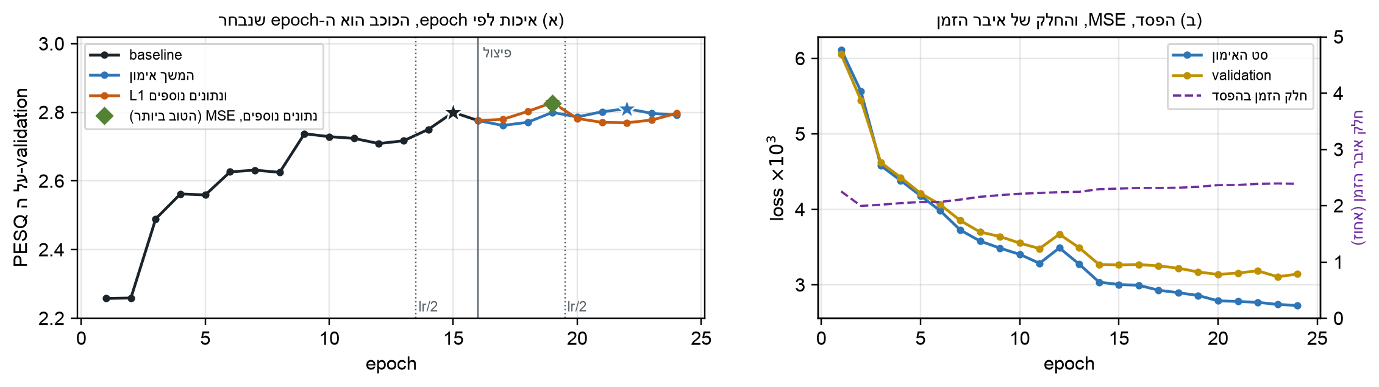
איור 2. (א) PESQ על ה-validation לפי epoch, הכוכב מסמן את ה-epoch שנבחר והקווים המקווקווים את הורדות קצב הלמידה. (ב) ההפסד על סט האימון ועל ה-validation, והחלק של איבר הזמן מתוך ההפסד.
תוצאות
כל המספרים הם על 824 הקבצים של סט הבדיקה, שלא שימש לשום בחירה. מדדנו PESQ רחב-פס לאיכות, STOI ו-ESTOI למובנות, ו-SI-SDR ו-SSNR לעיוות. השורה של התקרה היא ה-magnitude הנקי עם הפאזה הרועשת, כלומר הטוב ביותר שמסכה על magnitude יכולה להשיג.
 | PESQ | STOI | ESTOI | SI-SDR | SSNR
רועש | 1.967 | 0.921 | 0.787 | 8.45 | 1.55
חיסור ספקטרלי | 2.259 | 0.917 | 0.796 | 10.49 | 4.23
מסנן Wiener | 2.069 | 0.898 | 0.776 | 12.53 | 6.21
מסנן Wiener [1] (מהמאמר) | 2.22 |  |  |  | 5.07
baseline | 3.144 | 0.951 | 0.870 | 18.61 | 9.45
המשך אימון | 3.133 | 0.950 | 0.871 | 18.71 | 9.51
נתונים נוספים | 3.149 | 0.953 | 0.873 | 18.64 | 9.41
נתונים נוספים ו-L1 | 3.146 | 0.951 | 0.871 | 18.85 | 9.65
TSTNN [1] (מהמאמר) | 2.96 | 0.95 |  |  | 9.70
תקרה (פאזה רועשת) | 3.953 | 0.989 | 0.957 | 20.08 | 11.81
טבלה 4. תוצאות על סט הבדיקה. SI-SDR ו-SSNR ב-dB.
המודל הסופי מעלה את PESQ מ-1.97 ל-3.15 ואת SI-SDR בכ-‎10 [dB]‏, ועובר את TSTNN [1] באותו גודל (המספר מהמאמר). מתוך המרחק בין הרועש לתקרה הוא סוגר ב-SI-SDR 89 אחוז, אבל ב-PESQ ובמובנות רק כמחצית (59 ו-44 אחוז). לפער הזה נחזור בדיון. להשוואה הרצנו גם שני מסננים קלאסיים על אותם קבצים, עם הערכת רעש קבועה מהמסגרות השקטות. הם משפרים מעט את PESQ (עד 2.26, קרוב לערך מ-[1]) אבל לא את המובנות, ו-Wiener אף פוגע בה. רעש שמשתנה בזמן לא נתפס בהערכה קבועה, ומה שמוחסר בטעות הוא דיבור.
טבלה 5 משווה את הריצות קובץ מול קובץ. ב-PESQ כל ההבדלים עד 0.011, פחות מהקפיצה בין שני epochs סמוכים. ב-SI-SDR כמעט כל השיפור על ה-baseline (‎0.23 [dB]‏) מגיע מה-L1, שמוסיף ‎0.21 [dB]‏ מול MSE על אותם נתונים, ב-86 אחוז מהקבצים. הנתונים הנוספים לבדם כמעט לא שינו אותו (‎0.03 [dB]‏).
השוואה | שינוי ב-PESQ | שינוי ב-SI-SDR (dB) | קבצים שהשתפרו (SI-SDR)
המשך אימון מול baseline | -0.011 | +0.10 | 76 אחוז
נתונים נוספים ו-L1 מול baseline | +0.002 | +0.23 | 82 אחוז
L1 מול MSE על אותם נתונים | -0.003 | +0.21 | 86 אחוז
טבלה 5. השוואה קובץ מול קובץ על סט הבדיקה. כל שינוי הוא הממוצע של ההפרש בין שתי הריצות על אותו קובץ.
איור 3א מפרק את התוצאה לפי ה-SNR של הקלט, שאפשר לחשב בדיוק כי הרעש הוא ההפרש בין הרועש לנקי. השיפור ב-PESQ דומה בכל הרמות, אבל השיפור במובנות כמעט כולו ברעש החזק. מתחת ל-‎2.5 [dB]‏ ה-ESTOI עולה ב-0.14, ומעל ‎12.5 [dB]‏ רק ב-0.04. כלומר המודל עוזר הכי הרבה בדיוק איפה שהדיבור הכי קשה להבנה. הוא פוגע ב-PESQ רק ב-4 קבצים מתוך 824, וכולם כמעט נקיים מלכתחילה (SNR של קלט מעל ‎14 [dB]‏).
איור 3ב מראה איך המסכה מחליטה. להתפלגות של ההגבר יש שתי פסגות ברורות. בכמחצית מהנקודות ההגבר קטן מ-0.1, כלומר הנקודה נמחקת כמעט לגמרי, או קרוב ל-1, כלומר היא נשארת כמו שהיא. הסיבה היא שדיבור דליל בספקטרוגרמה. האנרגיה שלו מרוכזת בהרמוניות ובפורמנטים, ולכן גם בהקלטה עם דיבור רציף הוא חזק מהרעש רק ב-42 אחוז מהנקודות. כשאחד מהשניים שולט בבירור המסכה לומדת בעיקר לזהות מי, והנחתה חלקית נשארת לנקודות המעורבות.
ההפסד משנה את ההחלטות האלה. על אותם נתונים L1 החלטי יותר מ-MSE בשני הכיוונים. בנקודות הרעש הוא מוחק לגמרי 4.3 אחוז, לעומת 2.5, ובנקודות הדיבור הוא משאיר 69 אחוז בהגבר של 0.9 ומעלה, לעומת 58. MSE מעניש שגיאה בריבוע, ולכן כשהוא לא בטוח הוא נוטה לממוצע, מנחית קצת את הדיבור ומשאיר קצת רעש. L1 נוטה לחציון, והגרדיאנט שלו לא קטן כשהשגיאה קטנה, ולכן הוא דוחף גם שגיאות קטנות עד אפס. כך ה-waveform מתקרב לנקי, ולכן השיפור של L1 הוא דווקא ב-SI-SDR.
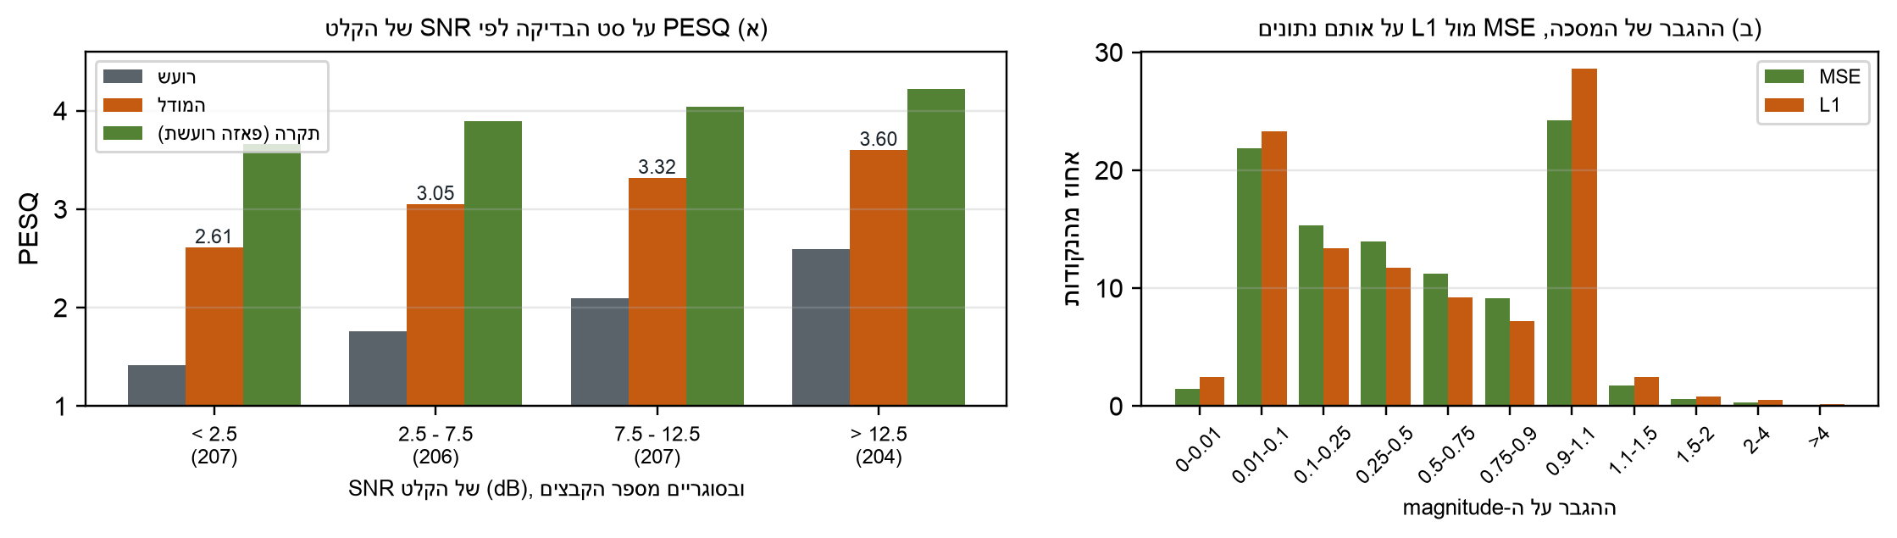
איור 3. (א) PESQ על סט הבדיקה לפי ה-SNR של הקלט, לרועש, למודל ולתקרה. (ב) ההתפלגות של ההגבר שהמסכה נותנת ל-magnitude, על כל הנקודות של סט הבדיקה, ל-MSE ול-L1 שאומנו על אותם נתונים.
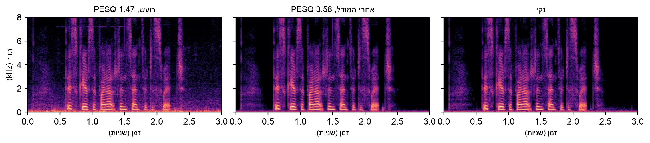
איור 4. דוגמה מסט הבדיקה (p257_202, SNR ‎5.6 [dB]‏). הרשת מסירה את הרעש בין המילים ואת הטון הקבוע באזור ‎7 [kHz]‏, ושומרת על ההרמוניות.
ניתוח ודיון
שני הגבולות נמצאים באותן נקודות: בנקודה שהדיבור שולט בה הפאזה הרועשת כמעט נכונה, כי הסטייה שלה חסומה, $|∠ Y - ∠ S| ≤ arcsin(|N| / |S|)$, ובנקודה שהרעש שולט בה המסכה מוחקת. רק בנקודות המעורבות, שבהן שניהם חזקים בערך באותה מידה, צריך גם הגבר חלקי וגם פאזה אחרת, ומסכה ממשית משנה רק את ה-magnitude. סביר ששם נמצאים החלקים החלשים של הדיבור, עיצורים וסופי מילים, ולכן אלה השגיאות שהאוזן שומעת. גם הפער שלנו מהתקרה, PESQ 3.15 מול 3.95, נמצא בעיקר שם, ולכן צריך לשפר שם גם את הלמידה וגם את הייצוג.
איך ללמוד עיצורים: עיצור הוא קצר, חלש ורחב-פס, ועיצורים כמו ס ו-ש נראים בספקטרוגרמה כמעט כמו רעש. מסכה שלמדה למחוק אנרגיה דמוית רעש עלולה למחוק גם אותם, וההפסד כמעט לא מרגיש בזה, כי הם מעט נקודות חלשות מתוך כל ההקלטה. לכן ב-SI-SDR, שמודד בדומה להפסד, אנחנו כמעט בתקרה, וב-PESQ, ששוקל לפי השמיעה, רק באמצע הדרך. כדי שהמודל ילמד אותם צריך לתת להם משקל באימון, בהפסד שמדגיש את הפסים הגבוהים ואת הנקודות שבהן הדיבור חלש, או בהפסד שמקורב למדד תפיסתי כמו PESQ.
עוד נתונים מאותו סוג לא יעזרו: ההפסד על ה-validation קרוב להפסד על האימון, ופי 3 גיוון, באותו תקציב חישוב, כמעט לא שינה את PESQ, כלומר bias ולא variance. מלבד ההפסד צריך לשנות גם את המודל: מסכה מרוכבת או אומדן של הפאזה, ומסלול ברזולוציה מלאה, כי בליבה הרזולוציה היא ‎32 [ms]‏ על ‎125 [Hz]‏. כדי להבין את העיצורים צריך למדוד ישירות, בנקודות המעורבות ובפסים הגבוהים, ולא בממוצע.
ייצוג או פאזה: TSTNN [1] עובד על ה-waveform כדי לא להזניח את הפאזה, ואנחנו ויתרנו עליה בכוונה. באותו גודל ועם הפאזה הרועשת עברנו אותו ב-PESQ, 3.15 מול 2.96, והיינו מעט מאחוריו רק ב-SSNR, שרגיש לפאזה, 9.65 מול 9.70. כלומר בגודל הזה הייצוג שווה יותר ממה שהפאזה עולה. ה-STFT נותן למודל מראש את הפירוק לתדרים, ש-TSTNN צריך ללמוד מהדגימות, וכך הפרמטרים הולכים למשימה עצמה. לכן לא צריך לוותר על ה-STFT בשביל הפאזה, אלא לתקן אותה רק בנקודות המעורבות, והתקרה מראה שיש עוד מקום עד שהפאזה תהיה החסם. המודל גם קטן ומהיר, 0.88 מיליון פרמטרים, ומעבד דקה של הקלטה בפחות משלוש שניות על Mac.
חלוקת העבודה
עמרי, עיבוד אות, ארכיטקטורה ואימון ה-baseline.
עידן, ניסויי ההמשך (המשך אימון, נתונים נוספים ו-L1) וההשוואה ביניהם.
עבודה משותפת על אפיון הבעיה, קריאת המאמרים, אפיון הפתרון המוצע וכתיבת הדוח המסכם והמצגת.
מקורות
[1] TSTNN: Two-Stage Transformer Based Neural Network for Speech Enhancement in the Time Domain, K. Wang et al., ICASSP 2021.
[2] Dynamic Noise Embedding: Noise Aware Training and Adaptation for Speech Enhancement, J. Lee et al., APSIPA 2020.
[3] VoiceBank-DEMAND, C. Valentini-Botinhao, Noisy Speech Database for Training Speech Enhancement Algorithms and TTS Models, University of Edinburgh, 2017.

